Тема: Скорость передачи информации
Физический аналог:
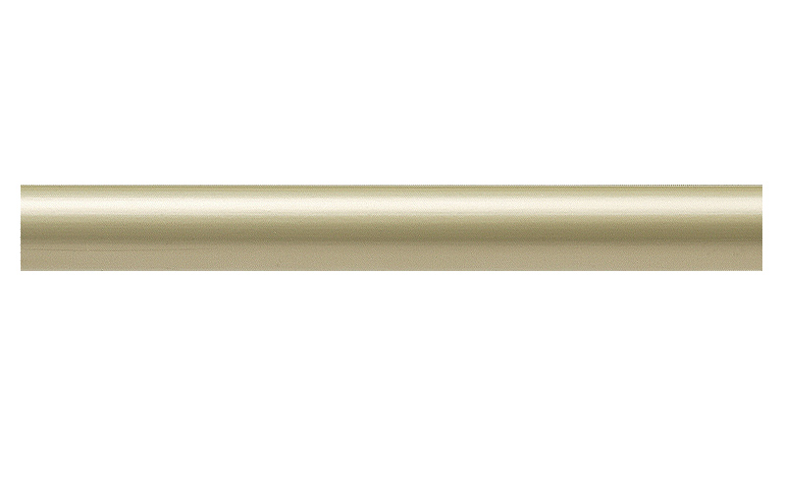
Вода Сколько воды пройдет через 1 час?
пропускная способность 5*60 = 300 литров
трубы 5 литров в минуту
q – скорость передачи информации (пропускная способность канала) – количество
информации, передаваемое в единицу времени.
Единицы измерения: бит/сек; Кбит/сек; Мбит/сек; байт/сек; Кбайт/сек…
Q – объем переданной информации – количество информации, переданное за определенное время.
Q = q * t , где q – скорость, пропускная способность канала (бит/сек или др. единицах)
t – время передачи (сек)
Пример: Вася закачал на сервер в Интернете файл объемом 21 Мбайт со скоростью 4500 Кбит/сек, а Петя скачал этот же файл со скоростью 8000 Кбит/сек. Сколько времени закачивался и скачивался файл?
Решение:
1) Переведем объем файла в Кбиты: 21 Мбайт = 21* 8 * 1024 = 172032 Кбит
2) Время Васи: 172032 / 4500 = 38 сек
Время Пети: 172032 / 8000 = 21,5 сек
Домашнее задание
Решите задачи:
- Скорость передачи данных равна 128000 бит/c. Через данное соединение передают файл размером 625 Кбайт. Определите время передачи файла в секундах.
Решение, ответ:

- Скорость передачи данных равна 512000 бит/c. Передача файла через это соединение заняла
1 минуту. Определить размер файла в Килобайтах.
Решение, ответ:

- Определите время передачи (в минутах) данных по каналу связи, если известно, что передано 150 Мбайт данных, причем первую половину времени передача шла со скоростью
2 Мбит в секунду, а остальное время – со скоростью 6 Мбит в секунду?
Решение, ответ:

- Определите скорость, выраженную в Кбит/сек, с которой можно передать за 10 секунд цветное растровое изображение размером 800*600 пикселей с глубиной цвета 24 бита?
Решение, ответ:

